מבוא למחשוב ענן - סמסטר אביב התשפו
תרגיל בית 1 -– עבודה בצוותי העבודה
מועד הגשה: 17.5.26
יש למנות מהנדס.ת מערכת בכל צוות, אשר יהיה אחראי על הגדרת הדרישות ההנדסיות, ועל הממשק מול החומרה. נא לרשום את שם הסטודנט.ית בתרגיל זה. על מהנדס.ת המערכת לכתוב כיצד נעשתה חלוקת העבודה מול הצוות, מה היו המשימות של כל חבר צוות, האם היה ממשק בין חברי הצוות, והאם המשימות מולאו:
מהנדס המערכת : ויאאם
קישורל גיט: GIT : https://github.com/weaamasad99/CloudComputingWolf

משימות שהושלמו | משימות שהוקצו | שם חבר הצוות
הושלם | תרגיל 1 + עריכת ריאיון ופרסונות | ויאאם אסעד
הושלם | USE CASE + ארכטקטורה | אוניל עבד
הושלם | מסכים והגדרת המטרה והבעיות | דניאל אבו ימן
הושלם | דרישות + divergent &convergent thinking | אמל מולא

תרגיל 1:
יש לבחור סיפור הצלחה של הטמעת ענן לבחירתכם, ולנתח אותו לפי הקריטריונים הבאים:
- . האם נעשה שימוש בענן פרטי/ציבורי/היברידי?
- . מודל שירות - SAAS/PAAS/IAAS
- . הציעו שלוש מטריקות לבדיקת הצלחת ההטמעה.יש להתיחס למדדים מספריים מדויקים עבור כל מטריקה. נמקו במשפט קצר כל הצעה. מטריקות לדוגמא נמצאות בהרצאה 3, ראו קישור: https://guidingmetrics.com/content/cloud-services-industrys-10-most-critical-metrics/
- . האם הייתם מציעים לארגון ענן אחר? מודל אחר? התיחסו למסקנות הסיפור.
5. יש לצרף קישור מלא לאתר האינטרנט ממנו נלקח הסיפור.
/https://aws.amazon.com/solutions/case-studies :ניתן להעזר למשל באתר

הצלחת Netflix על גבי AWS

1. סוג הענן (Private/Public/Hybrid)
נטפליקס משתמשת בענן ציבורי (Public Cloud) של Amazon Web Services - AWS. החברה קיבלה החלטה אסטרטגית ב2016 לסגור את כל מרכזי הנתונים (Data Centers) הפרטיים שלה ולהעביר את כל תשתיות ה-IT והזרמת התוכן לענן הציבורי כדי להתמקד בליבת העסק שלה – תוכן וחוויית משתמש.

2. מודל שירות (IaaS/PaaS/SaaS)
המודל העיקרי שנטפליקס עושה בו שימוש הוא IaaS (Infrastructure as a Service) ו-PaaS (Platform as a Service).
- IaaS: הם משתמשים בשירותי מחשוב (EC2) ואחסון (S3) כבסיס לתשתית.
- PaaS: הם נעזרים בשירותים מנוהלים כמו מסדי נתונים וניטור כדי לנהל את הארכיטקטורה המורכבת שלהם (Microservices).

3. מטריקות לבדיקת הצלחת ההטמעה
בהתבסס על המדדים המקובלים בתעשייה, להלן שלוש מטריקות המותאמות למקרה של נטפליקס:

מטריקה | מדד מספרי מדויק (יעד) | נימוק
זמינות המערכת (Uptime/Availability) | 99.99% | בעולם הסטרימינג, כל דקה של השבתה גורמת לנטישת משתמשים מיידית ופגיעה במותג. הענן מאפשר זמינות גבוהה על פני מספר אזורים גיאוגרפיים.
שיעור נטישה (Churn Rate) | ירידה של 2% בשנה | שיפור ביציבות המערכת ומהירות טעינת הסרטים בזכות הענן מקטינים את תסכול המשתמשים, מה שמוביל לירידה בשיעור המנויים שמבטלים את השירות.
עלות אחסון פר משתמש (Cost per Subscriber) | חיסכון של 15% | המעבר למודל "שלם לפי שימוש" בענן מאפשר לנטפליקס להגדיל את כמות התוכן והמשתמשים מבלי להשקיע בציוד פיזי יקר שנשאר ללא שימוש בשעות שפל.

4. הצעה למודל/ענן אחר
על סמך מסקנות הסיפור, לא היינו מציעים לארגון ענן אחר או מודל אחר.
- נימוק: עבור חברה בקנה מידה גלובלי כמו נטפליקס, שצריכה להתמודד עם עומסים משתנים בצורה קיצונית (למשל, השקה של סדרה פופולרית), רק הענן הציבורי (Public Cloud) מספק את הגמישות (Scalability) הנדרשת. שימוש בענן פרטי היה דורש השקעות הון עצומות ותחזוקה מורכבת שהייתה מעכבת את החדשנות של החברה.
5. קישור לחומר שהוצאנו ממנו את הנתונים Netflix Case Study - AWS

Design thinking :2 תרגיל

דשבורד ניטור צמחים חכם מבוסס ענן
עליכם לתכנן אפליקציית דשבורד מבוססת ענן המיועדת למגדלי צמחים הנעזרים במערכות חקלאות מדייקת (Precision agriculture).
האפליקציה מספקת ממשק מקצועי לניטור, ניתוח ושליטה בזמן אמת במצב הצמחים בבית/ שטח, תוך הצגת נתונים מחיישנים מרוחקים (טמפרטורה, לחות, לחות קרקע, עוצמת אור) בצורה ויזואלית ואינטואיטיבית.
התכונות המרכזיות:
- . העלאת תמונות צמחים - המשתמש מעלה תמונה של הצמח
- . דגימת נתונים מחיישנים IoT - קבלת נתוני טמפרטורה ולחות מחיישנים מרוחקים בשטח
- . ניתוח מצב הצמח באמצעות AI - המערכת מנתחת את מצב הצמח על פי התמונה והמדדים הסביבתיים:
○ זיהוי מחלות צמחים
○ הערכת רמת הלחץ המימי
○ זיהוי מזיקים
○ המלצות להשקיה וטיפול
- . דשבורד ויזואלי - הצגת היסטוריה של מצב הצמחים, מגמות, והשוואוות
- :(Gamification) אלמנט משחוק.
להעשרת חוויית המשתמש ולעידוד שיטות עבודה טובות, האפליקציה משלבת אלמנט משחקי של "מרוץ הגינה הבריאה" שבו:
- המשתמשים מקבלים משימות יומיות לניטור ושיפור בריאות הצמחים
- תגמול בנקודות על ביצוע סריקות קבועות, זיהוי בעיות מוקדם, והפעלת פעולות מניעה
- השוואה עם משתמשים אחרים - לוח מובילים של הגינות/חוות הבריאות ביותר
- אתגרים שבועיים - למשל "שפר את רמת הלחות ב-%10" או "זהה 5 בעיות מוקדם לפני שהן מחמירות"
משימות:
בצעו תהליך של חשיבה עיצובית כפי שעשיתם בסדנה בהרצאה:
- . רשמו את שם האתר שלכם (יכול להיות קשור לשם הצוות), ופסקה קצרה של הסבר והקשר (קונטקסט), המסבירה:
a . את הבעיה שהאפליקציה פותרת
b . למי היא מיועדת
c . מה היא מאפשרת לעשות
d . איך הענן תומך בפתרון
- . בצעו ראיון קצר עם דמות מרכזית (אמיתית) המייצגת משתמש במערכת - מגדל צמחים ביתי, חקלאי, אגרונום, גנן מקצועי, או חוקר צמחים. שאלו על האתגרים שלו בניטור צמחים, מה הכלים שהוא משתמש בהם היום, איך הוא מזהה בעיות, ומה החסרונות של השיטות הנוכחיות.
- . הגדירו את הפרסונה.ציירו empathy map.
- . בצעו תהליך של divergent thinking. רשמו את כל הרעיונות שעלו.
- . בצעו תהליך של convergent thinking. רשמו את כל השיפורים שעלו.
- . רשמו 5 דרישות פונקציונליות מרכזיות ו-5 דרישות לא פונקציונליות מרכזיות, נא לפרט את הדרישות - דרישות לא פונקציונליות יש לרשום בצורה שניתן למדוד.
:יש לסווג את הדרישות הלא פונקציונליות לפי https://en.wikipedia.org/wiki/Non-functional_requirement
- . הציגו תרשים USE CASE של האתר.
- . הציגו תרשים ארכיטקטורה שמתאר את המערכת. יש להראת תרשים ממוקד ולא גנרי.
- . הדגימו 3-5 מסכים המתארים את המערכת (אב טיפוס נייר) ,והסבירו את כל האלמנטים המרכזיים בו. הסבירו כיצד באים לידי ביטוי עקרונות ויזואליזציה שנלמדו בקורסים שונים (נורמן/שניידרמן).
לנוחותכם, אתר הקורס כולל תבנית לכל המשימות (כפי שביצעתם בכיתה)
הנחיות:
- יש להגיש את התרגיל בצוותים, בתיקיית ה –GIT שלכם (צרפו קישור, וודאו שהתיקייה ציבורית), וכן בתיקייית התרגיל ב moodle
- כותרתו של הקובץ תהיה HW1_TEAMNAME
3 . שימו לב כי כל העבודות חייבות להיות שונות זו מזו. עבודות שייראו דומות ייפסלו ויינתן עליהן ציון 0.

בהצלחה!

תרגיל 2:-

1. שם האתר: LemonPulse
הקשר: האפליקציה פותרת את בעיית הגידול המאתגרת של עצי הדר בסביבה ביתית או חקלאית קטנה. עצי לימון רגישים מאוד לשינויי טמפרטורה ולחוסר איזון בחומציות הקרקע (pH).
LemonPulse מיועדת לחקלאים אורבניים ולבעלי גינות פרטיות שרוצים להבטיח יבול איכותי ולימונים בריאים.
המערכת מנטרת מדדים קריטיים לעצי הדר, מאבחנת מחלות ספציפיות (כמו פייחת או עש המנהדר) ומספקת המלצות דישון מדויקות.
הענן מאפשר לעבד נתונים היסטוריים של עונות הגידול ולסנכרן את לוח הזמנים של הטיפול עם תחזיות מזג אוויר מקומיות.
כדי להבטיח התמדה בטיפול בעץ הלימון הרגיש, האפליקציה כוללת את 'מרוץ הלימון המוזהב' – מערכת משחוק המעודדת מגדלים לבצע פעולות תחזוקה בזמן אמת דרך משימות יומיות ותחרות קהילתית.

2. המרואיין: דני, בעל בוסתן קטן עם 5 עצי לימון מזנים שונים (לימון סיני, יוריקה).

מה האתגר הכי גדול שלך? "הלימון הוא צמח רגיש. לפעמים הפרחים נושרים לפני שהם הופכים לפרי, ואני לא יודע אם זה מחוסר מים או עודף דשן."

איך אתה מזהה בעיות היום? "אני רואה עלים מתקפלים. אני מחפש בגוגל 'עלי לימון מקופלים' ומקבל 10 תשובות שונות – מחוסר בברזל ועד כנימות."

מה הכלים שבהם אתה משתמש? "מד השקיה פשוט ודשן נוזלי שאני שם 'לפי העין'."

מה החסרון בשיטה הנוכחית? "הזיהוי תמיד מאוחר מדי. כשאני כבר רואה את המזיק, חצי עץ כבר נגוע והיבול של אותה שנה נפגע."

3.הפרסונה: אבי – בן 32, רוצה לגדל לימונים איכותיים במרפסת/גינה כדי להכין מוצרים תוצרת בית. הוא טכנולוגי אבל לא מבין באגרונומיה.

Empathy Map:
אומר:  "אני רוצה לימונים גדולים וצהובים, לא יבשים." | חושב:  "למה העץ שלי לא פורח? אולי האדמה לא חומצית מספיק?"
עושה:  משקה כל יומיים בלי קשר למזג האוויר, קונה דשן יקר בלי לדעת אם הוא מתאים. | מרגיש:  חוסר אונים כשהעלים מצהיבים.

4. חשיבה מסתעפת:-
- מחשבון "זמן לקטיף" על בסיס צבע הלימון בתמונה.
- חיישן pH ספציפי לניטור חומציות הקרקע (קריטי ללימון).
- קהילת החלפת מתכונים (לימונדה/לימונצ'לו) על בסיס איכות היבול.
- התראות קרה (Frost Alert) – לימונים רגישים מאוד לקור.
- צ'אט-בוט "האגרונום הדיגיטלי" לייעוץ בנושאי גיזום.
- תגי "מומחה הדרים", עץ וירטואלי שגדל במקביל לעץ האמיתי, נקודות XP על זיהוי מוקדם של מחלות.

5. חשיבה מתכנסת:-
- התמקדות ב-pH: הוספת מדד חומציות כנתון ליבה בדשבורד.
- זיהוי מזיקים ממוקד: ה-AI יתמחה במזיקי הדרים (עש המנהדר, כנימת העלה).
- משחוק: אתגר ה-"Golden Lemon" – תחרות על העץ הבריא והפורה ביותר בשכונה.
- נבחר את "מדד בריאות הלימון" (Lemon Health Score) כבסיס לדירוג בלוח המובילים (Leaderboard).

6. דרישות פונקציונליות (Functional Requirements):
- ניטור pH ולחות: קבלת נתונים מחיישן קרקע ייעודי לעצי הדר.
- אבחון מחלות הדרים: זיהוי ויזואלי של מחלות לימון נפוצות בדיוק של 90%.
- יומן דישון: תזכורות אוטומטיות לדישון בברזל ובחנקן לפי עונות השנה.
- מערכת אתגרים: משימות יומיות לשיפור הדירוג ב-"מרוץ הלימון הבריא".
- התראות אקלים: התראה על רוחות חזקות או קרה שעלולות להפיל את הפרי.
- ניהול משחוק ונקודות: המערכת תעניק נקודות XP על: סריקה יומית (10 נק'), זיהוי מזיק (50 נק'), וביצוע פעולת מניעה (30 נק').
- לוח מובילים (Leaderboard): הצגת דירוג שבועי של "מגדלי הלימונים המצטיינים" לפי מדד בריאות העץ.
- אתגרים שבועיים: המערכת תייצר אתגר דינמי, למשל: "שמור על רמת חומציות (pH) יציבה למשך 7 ימים".
- ניהול תוכן ו-AI: המערכת תאפשר למנהל לעדכן את מאגר המחלות ולהגדיר את פרמטרי הניקוד עבור אתגרים חדשים.

דרישות לא פונקציונליות (Non-Functional Requirements):
- זמינות: 99.9% (Reliability).
- דיוק ה-AI: זיהוי מזיקים תוך פחות מ-2 שניות (Efficiency).
- אבטחה: הצפנת נתוני מיקום המטעים (Security).
- Scalability: תמיכה ב-5,000 חיישני לימון בו-זמנית.
- חוויית משתמש: זמן לימוד המערכת למשתמש חדש לא יעלה על 5 דקות (Usability).

7. תרשים Use Case:-
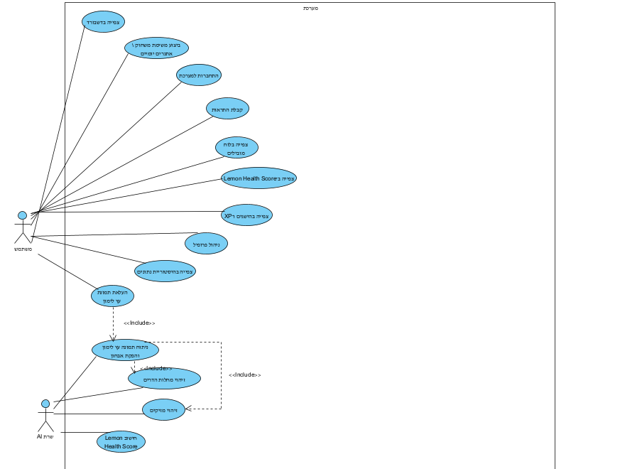

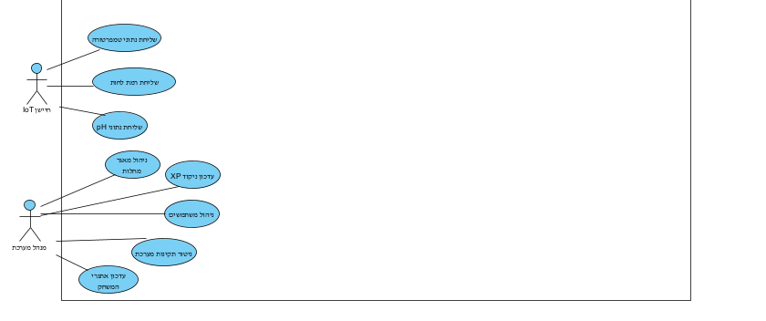

8.תרשים ארכיטקטורה:-
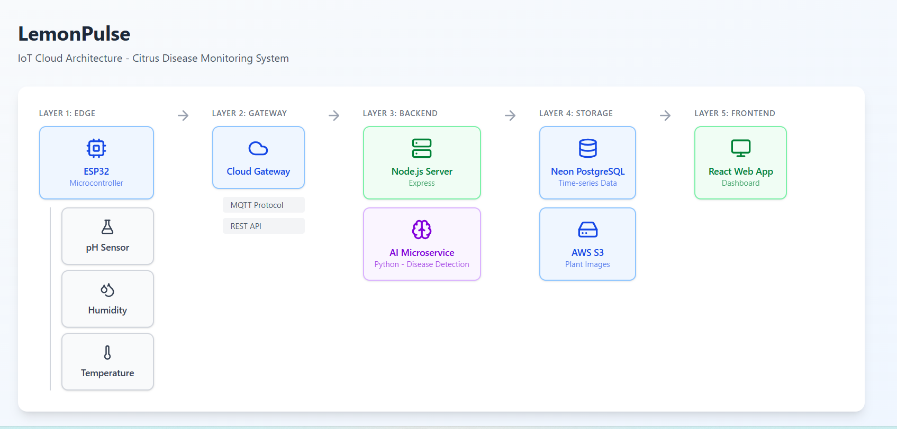

9. אב טיפוס:-
מסך 1: דשבורד מרכזי
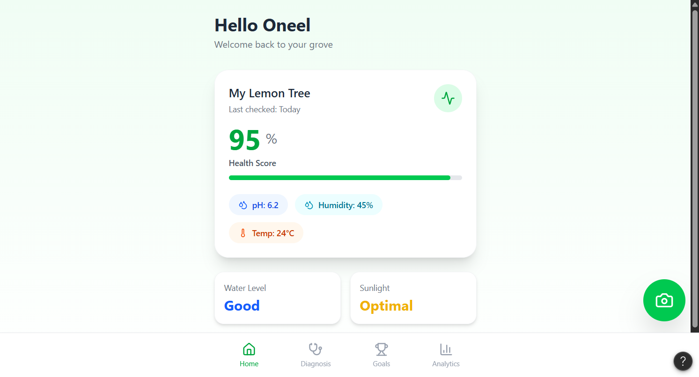
מרכיבים: כרטיסיית סטטוס מרכזית, "צ'יפים" של נתוני חיישנים בזמן אמת, וכפתור פעולה צף (FAB).
נורמן - Mapping: השתמשתי בצבעוניות (ירוק/צהוב) עבור מדדי ה-pH והלחות כדי ליצור מיפוי מיידי בין הצבע למצב הפיזי של העץ.
שניידרמן - Overview First: הדשבורד מספק תמונה מלאה ומהירה של המצב (Overview) לפני שהמשתמש צולל לפרטים או לגרפים.

מסך 2: סריקת AI ואבחון
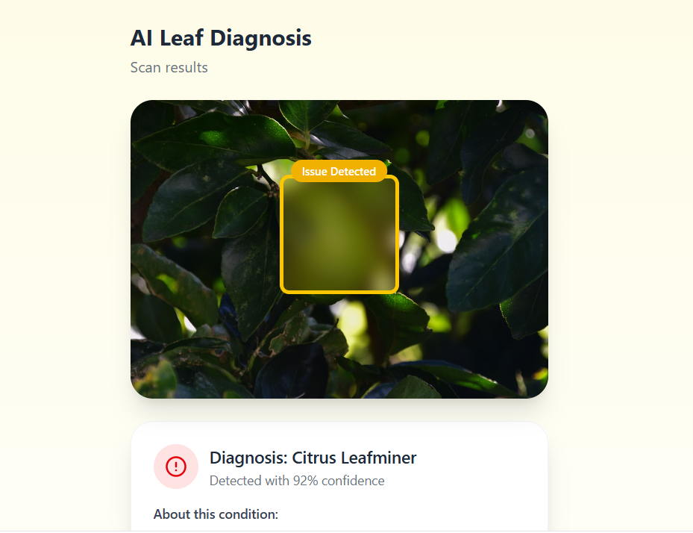
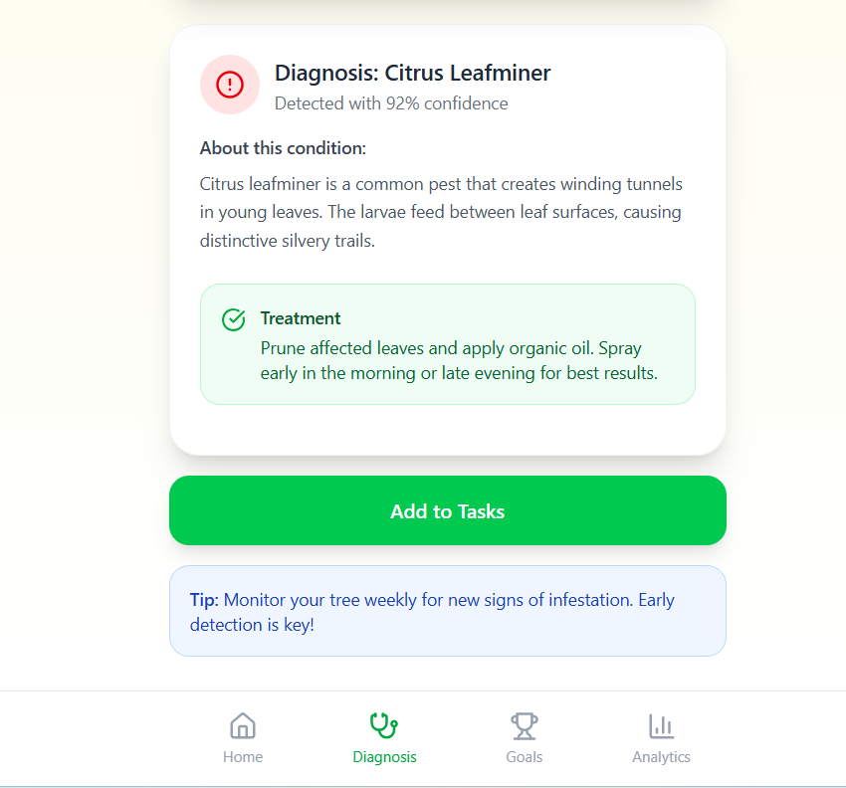
מרכיבים: תצוגה מקדימה של התמונה שצולמה, סימון ויזואלי של המזיק, והמלצה טיפולית ברורה.
נורמן - Feedback: הסימון הויזואלי על גבי העלה (Bounding Box) נותן משוב מיידי למשתמש שה-AI זיהה את הבעיה במיקום הנכון.
שניידרמן - Informative Feedback: המערכת לא רק מודיעה על שגיאה או הצלחה, אלא נותנת מידע אינפורמטיבי (שם המזיק ודרך טיפול) שמאפשר למשתמש לפעול.
מסך 3: מרוץ הלימון המוזהב
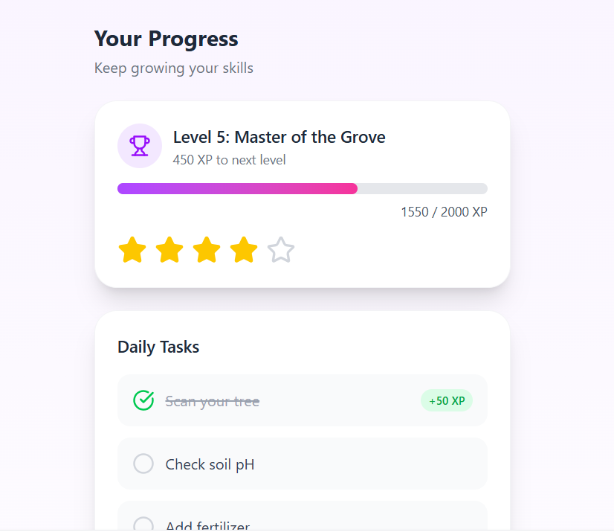
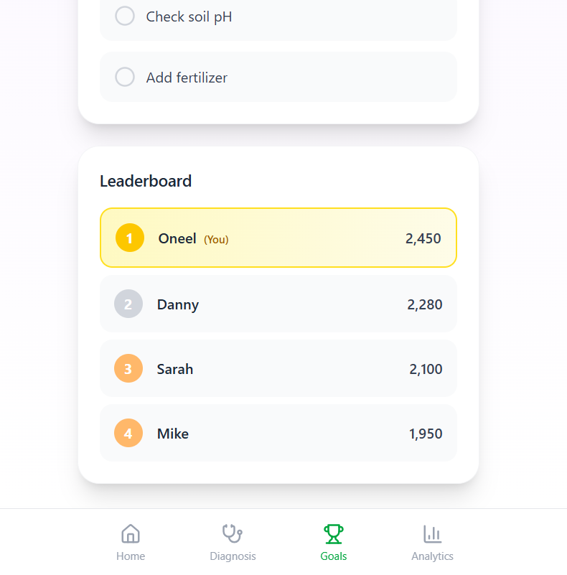
מרכיבים: מד התקדמות (XP), רשימת משימות יומית ולוח מובילים קהילתי.
נורמן - Visibility: הצגת מד ההתקדמות והנקודות הופכת את הטיפול ה'שקוף' בעץ למשהו נראה לעין, מה שמעודד שימוש עקבי.
שניידרמן - Design Dialogs to Yield Closure: סימון המשימות ב-V נותן למשתמש תחושת סגירה (Closure) וסיפוק בסיום פעולת התחזוקה היומית.
מסך 4: ניתוח מגמות
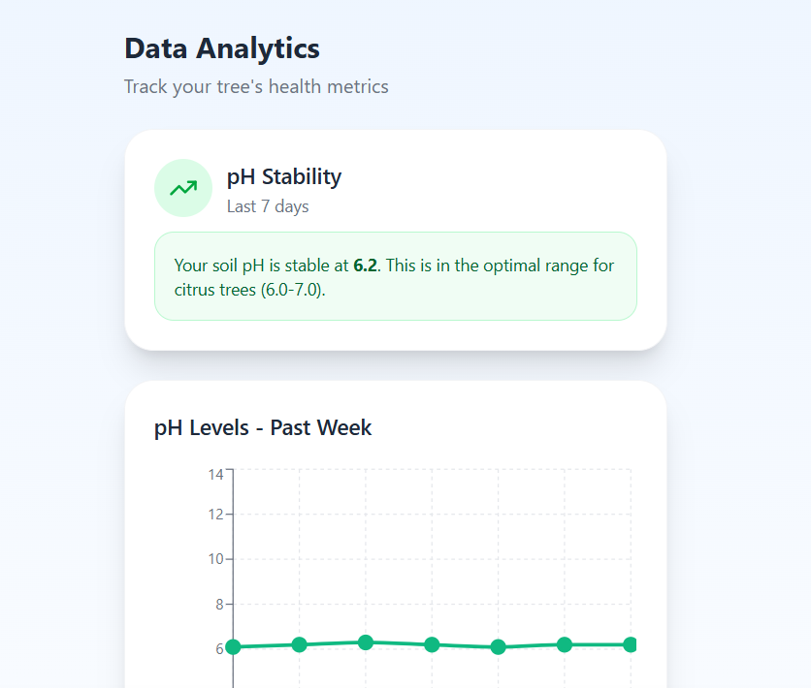
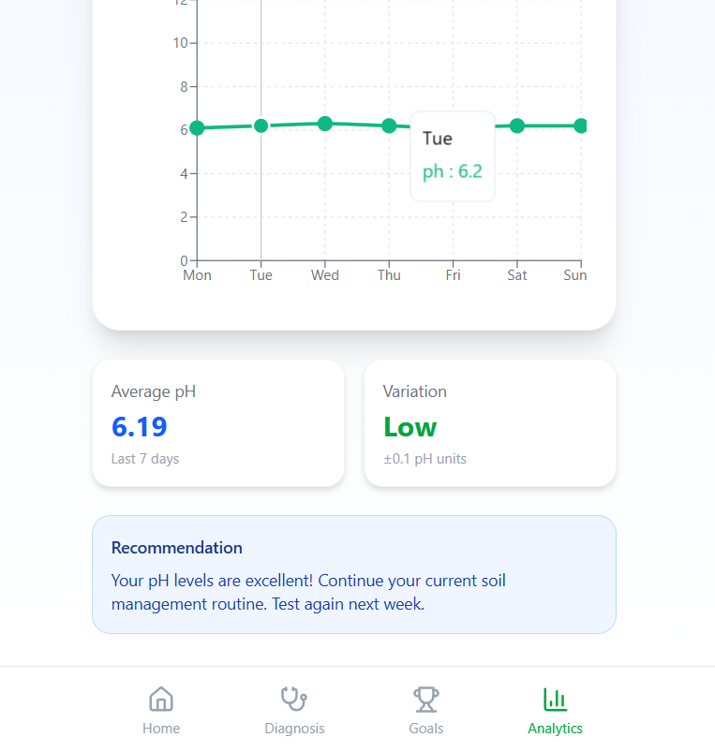
מרכיבים: גרף קווי רציף וסיכום טקסטואלי של נתוני הענן.
נורמן - Conceptual Model: הגרף ההיסטורי עוזר למשתמש לבנות מודל מנטלי של איך רמת החומציות משתנה לאורך זמן ואיך זה משפיע על בריאות הלימון.
שניידרמן - Strive for Consistency: השימוש בצבעים ובאייקונים זהים לאלו שבדשבורד שומר על עקביות ומפחית את העומס הקוגניטיבי על המשתמש.

